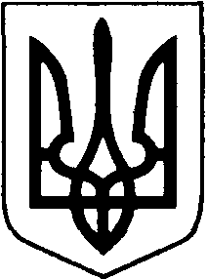

**НововолинськА міськА радА ВоЛИНСЬКОЇ ОБЛАСТІ**

ВОСЬМОГО СКЛИКАННЯ

**Р І Ш Е Н Н Я**

15 лютого 2023 року м. Нововолинськ № 19/33

Про зміну назви управління

освіти виконавчого комітету

Нововолинської міської ради

Волинської області та

затвердження Положення про управління освіти Нововолинської міської ради Волинської області

Відповідно до статті 26 Закону України «Про місцеве самоврядування в Україні», статті 90 Цивільного кодексу України, з метою приведення установчих документів у відповідність до вимог чинного законодавства України, міська рада

ВИРІШИЛА:

1. Змінити найменування юридичної особи: «Управління освіти виконавчого комітету Нововолинської міської ради Волинської області» на найменування «Управління освіти Нововолинської міської ради Волинської області», скорочена назва: «Управління освіти», повна назва англійською мовою: «Department of Education of the Novovolynsk City Council of the Volyn Region», скорочена назва англійською мовою: «Department of Education».

2. Затвердити положення про управління освіти Нововолинської міської ради Волинської області (далі – Положення) (додається).

3. Уповноважити начальника управління освіти Сергія Мороза вжити заходів з державної реєстрації, перейменування та затвердження Положення згідно вимог чинного законодавства України.

4. Контроль за виконанням рішення покласти на постійну комісію міської ради з питань освіти, науки, культури, національного і духовного відродження.

Міський голова Борис КАРПУС Сергій Мороз 31794

Секретар міської ради Олена ШАПОВАЛ

Заступник міського голови з питань

діяльності виконавчих органів Ніна Шумська

Начальник юридичного відділу Ігор ДИЦЬО

Начальник відділу,

державний реєстратор Йонатан ДАВИДЮК

Юрисконсульт централізованої

бухгалтерії управління освіти Валентин БОБАК

Голова постійної комісії з питань

освіти, науки, культури, національного

і духовного відродження Надія ЖУК